**1 Постановка задачи**

Целью данной лабораторной работы является разработка программы на языке Python, способной суммировать два комплексных числа, введенных пользователем. Программа должна корректно обрабатывать ввод данных, включая проверку на соответствие формату комплексных чисел, и сообщать пользователю о возможных ошибках ввода (например, если введены данные, не являющиеся комплексными числами). Таким образом, основная задача заключается в создании удобного и надежного инструмента для выполнения арифметических операций с комплексными числами.

**2. Составление спецификации требований**

Введение

а) Цели

Целью программы является предоставление пользователю возможности быстро и эффективно суммировать два комплексных числа. Программа должна быть интуитивно понятной и доступной для людей без специальных технических знаний.

б) Соглашения о терминах

Комплексное число — число в форме a + bi, где a и b — действительные числа, i — мнимая единица.

Общее описание

а) Видение продукта

Программа является утилитой для образовательных целей и повседневного использования, например, при изучении математики или выполнении математических заданий, связанных с комплексными числами.

б) Функциональность продукта

Программа обеспечивает возможность ввода двух комплексных чисел и их суммирование. При вводе некорректных данных программа выводит сообщение об ошибке.

в) Классы и характеристики пользователей

Предназначена для широкого круга пользователей: от студентов и школьников, изучающих математику, до инженеров и научных сотрудников, работающих с комплексными числами.

Функциональные требования

Ввод данных: Пользователь должен иметь возможность вводить комплексные числа в формате a + bi.

Обработка ошибок: Проверка на соответствие формату комплексных чисел и вывод сообщения об ошибке при некорректном вводе.

Вычисление и вывод результатов: Программа вычисляет сумму введенных комплексных чисел и выводит результат.

Эта спецификация обеспечивает четкое понимание требований к программе, определяя ее ключевые функции и предполагаемое использование.

3. Шаги тестирования

Первый цикл тестирования

Шаг 1. Начало тестирования с базового случая

Запускаем программу с простыми комплексными числами, чтобы проверить её работоспособность. Например, используем числа 1+2i и 3+4i, ожидаемый результат – 4+6i.

Таблица 1.1 – Порядок действий и результаты

|  |  |  |
| --- | --- | --- |
| № действия | Ввод | Вывод |
| 1 | Запуск программы | Приглашение к вводу первого комплексного числа |
| 2 | Ввод 1+2i | Ввод первого числа и приглашение ко вводу второго числа |
| 3 | Нажатие Enter | Приглашение к вводу второго комплексного числа |
| 4 | Ввод 3+4i | Ввод второго числа |
| 5 | Нажатие Enter | Вывод результата суммы: 4+6i |

Шаг 2. Составление заметок о дополнительных тестах

Необходимо проверить:

1. Ввод комплексных чисел с отрицательными действительными и мнимыми частями.

2. Ввод некорректных данных (текст вместо чисел, пустой ввод).

3. Ввод одного числа.

Входные данные и ожидаемые результаты

- 1+2i и -3-4i: Ожидаемый результат -2-2i.

- Некорректный ввод: Сообщение об ошибке.

- Пустой ввод: Сообщение об ошибке.

Шаг 3. Тестирование на допустимые и недопустимые значения

Проведение тестов для проверки реакции программы на различные входные данные, включая недопустимые.

Шаг 4. Тестирование "в свободном полете"

Использование программы с разнообразными комбинациями входных данных для выявления потенциальных ошибок, которые не покрыты стандартными тестами.

Таблица 1.2 – Тесты "в свободном полете"

|  |  |  |
| --- | --- | --- |
| Тест | Особенности теста | Ожидаемый результат / Замечания |
| Ввод только действительных чисел | 2, 3 | Корректное суммирование: 5+0i. |
| Ввод чисел с разными знаками мнимой части | 1+2i, 3-4i | Корректный расчет суммы: 4-2i. |
| Ввод с нулевой мнимой частью | 5+0i, 2+0i | Корректное суммирование: 7+0i. |
| Ввод с большими числами | 10000+20000i, 30000+40000i | Корректный расчет суммы: 40000+60000i. |
| Некорректный ввод (текст вместо чисел) | "пять", "шесть" | Сообщение об ошибке: введите правильные данные |
| Ввод с пробелами между знаками | "1 + 2i", "3 + 4i" | Сообщение об ошибке: введите правильные данные |
| Пустой ввод | Нажатие Enter без ввода | Сообщение об ошибке: введите правильные данные |

Итоги первого цикла тестирования

Базовый тест подтвердил работоспособность программы для стандартного случая суммирования комплексных чисел. Дополнительные тесты выявили важность обработки некорректного ввода и подчеркнули необходимость тщательной валидации входных данных. Неформальное тестирование помогло идентифицировать области для улучшения удобства использования и надежности программы.

Второй цикл тестирования программы суммирования комплексных чисел

После первого цикла тестирования и обсуждения с программистом были внесены следующие изменения и решения по обнаруженным ошибкам и предложениям по улучшению программы:

1. Ошибка интерфейса: нет названия программы. Резолюция: Добавлено название программы для улучшения пользовательского опыта.

2. Ошибка интерфейса: отсутствуют инструкции по использованию. Резолюция: Добавлены инструкции для повышения удобства использования.

3. Ошибка функциональности: Программа не предоставляет явного способа выхода. Резолюция: Добавлена возможность выхода из программы с помощью команды <Ctrl + C>.

4. Ошибка обработки данных: Некорректная обработка ввода неправильного формата комплексных чисел. Резолюция: Исправлено; теперь программа корректно обрабатывает и сообщает об ошибках ввода.

5. Ошибка обработки данных: Проблемы с вводом специальных символов. Резолюция: Остается без изменений с рекомендацией к пользователю избегать такого ввода.

Шаг 1. Ознакомление с резолюциями программиста и адаптация тестового плана для проверки новых функций и исправлений.

Шаг 2. Подготовка и проведение новых тестов:

- Проверка корректности работы новой функции выхода из программы.

- Проверка обработки некорректного формата ввода комплексных чисел.

- Повторное тестирование успешных сценариев для подтверждения стабильности программы после внесенных изменений.

Шаг 3. Проведение тестов и наблюдение за реакцией программы, включая анализ обработки некорректного ввода и удобства новых функций.

Итоги второго цикла тестирования

Должны подтвердить улучшение функциональности и пользовательского интерфейса программы, а также ее устойчивость к некорректным действиям пользователя. Важно убедиться, что программа корректно обрабатывает граничные случаи и предоставляет четкие инструкции пользователю, гарантируя высокий уровень пользовательского опыта. Все замечания и предложения по дальнейшим улучшениям будут документированы для последующей разработки.

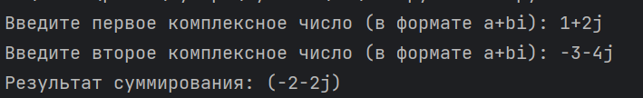

Рисунок 1 – Результат работы с комплексными числами различных знаков. Например, суммирование чисел 1+2i и −3−4i

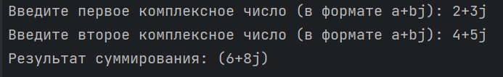

Рисунок 2 – Результат работы с обычными комплексными числами. Показывает сценарий использования программы для суммирования чисел 2+3i и 4+5i

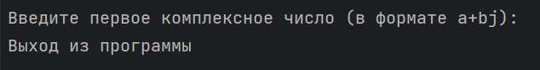

Рисунок 3 – Демонстрация выхода из программы. Отображает экран после нажатия <Ctrl+C>



Рисунок 4 – Демонстрация обработки ошибки. Отображает сообщение когда число введено не верно.

Эти сценарии подчеркивают основные функциональные возможности программы, включая её способность корректно обрабатывать различные входные данные и предоставлять пользователю четкие и понятные результаты.



6 листинг программ

Первая версия:

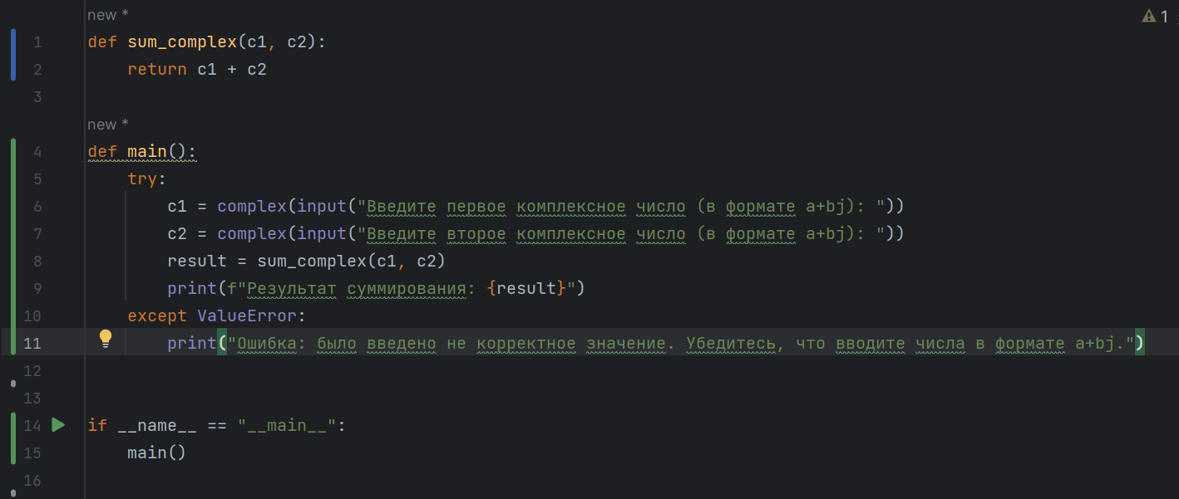

Вторая версия:

